|  |  |  |
| --- | --- | --- |
| ПРИМОРСКИЙ КРАЙ **КОНТРОЛЬНО-СЧЕТНАЯ ПАЛАТА АРТЕМОВСКОГО**  **ГОРОДСКОГО ОКРУГА**  692760 г. Артем ул. Кирова, 48,  тел. /факс 8 (42337) 385-58,  E-mail:kspartem@mail.ru  ____28.03.2025________№__105__ На № __________ от ____________ |  | Заместителю главы администрации – начальнику управления муниципальной собственности администрации Артемовского городского округа  Н.С. Железновой |

**ИНФОРМАЦИОННОЕ ПИСЬМО**

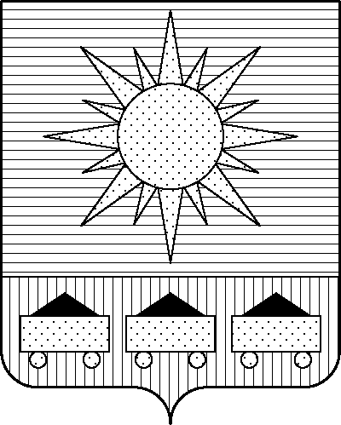 Уважаемая Наталья Сергеевна!

Контрольно-счетной палатой Артемовского городского округа на основании предложения главы Артемовского городского округа, плана работы на 2025 год проведено контрольное мероприятие «Проверка отдельных вопросов финансово-хозяйственной деятельности муниципального бюджетного дошкольного образовательного учреждения «Детский сад № 5» с. Кневичи Артемовского городского округа в 2024 году и в текущем периоде 2025 года».

В ходе контрольного мероприятия при проверке соблюдения муниципальным бюджетным дошкольным образовательным учреждением «Детский сад № 5» с. Кневичи Артемовского городского округа (далее – МБДОУ д/с № 5; Учреждение) установленного порядка управления и распоряжения муниципальным имуществом, закрепленным за учреждением на праве оперативного управления выявлены нарушения, недостатки:

несвоевременное предоставление Учреждением сведений и документов о приобретенном имуществе для включения в реестр муниципального имущества Артемовского городского округа;

расхождение сведений в реестре муниципального имущества Артемовского городского округа, которое ведет управление муниципальной собственности администрации Артемовского городского округа, и в бухгалтерском учете Учреждения (в отношении движимого имущества).

В целях предотвращения, предупреждения выявленных нарушений контрольно-счетная палата Артемовского городского округа рекомендует управлению муниципальной собственности администрации Артемовского городского округа:

1. Провести с МБДОУ д/с № 5 сверку данных о движимом имуществе в реестре муниципального имущества Артемовского городского округа с данными Учреждения.

О принятых по результатам рассмотрения настоящего информационного письма решениях и мерах просим письменно уведомить контрольно-счётную палату Артёмовского городского округа **до 28.04.2024.**

Председатель контрольно-счетной палаты

Артемовского городского округа Е.Г. Герасимова